  
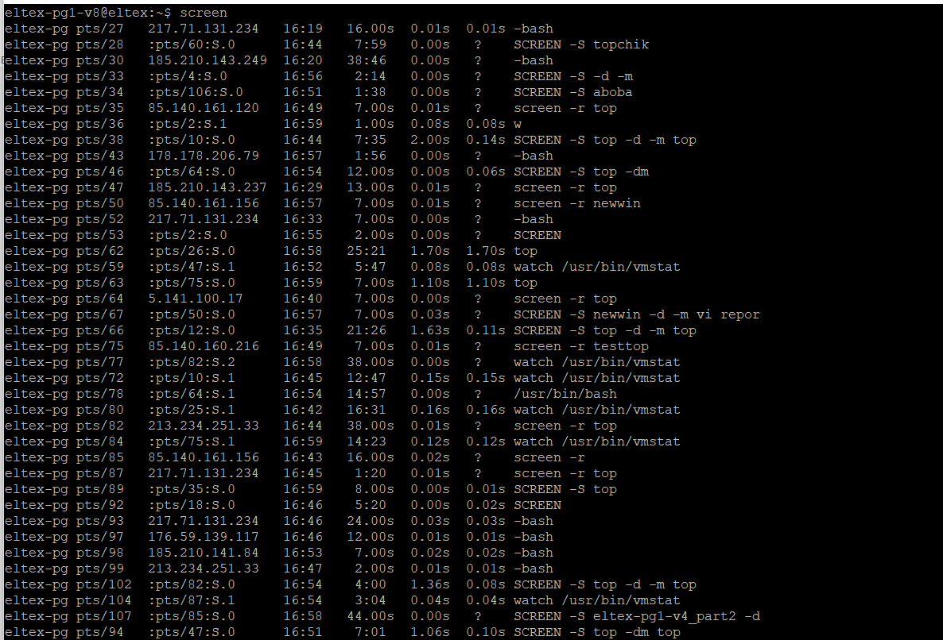  
  
  
  
Использовал команду: **screen –dmS top top**  
  
  
  
  
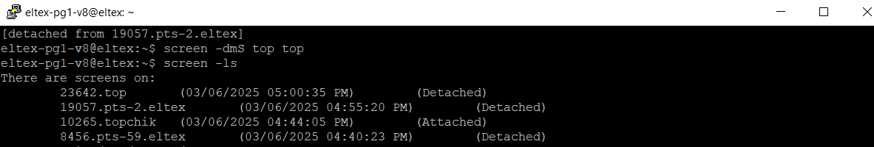

  
screen –r top  
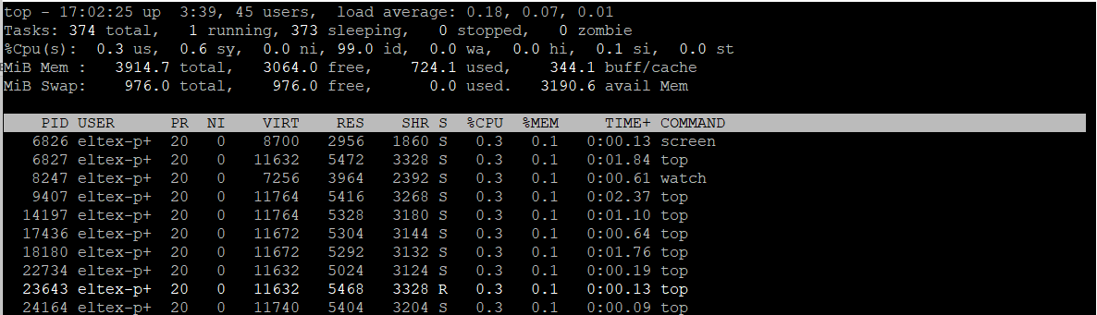  
  
Ctrl+A + C  
  
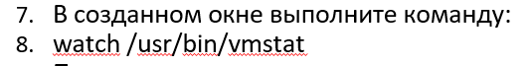  
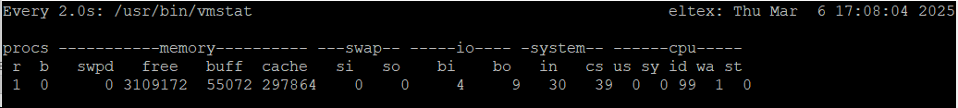  
  
  
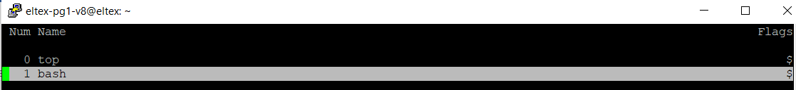



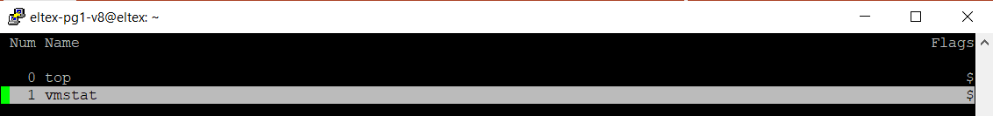

  


  
screen –r topchik

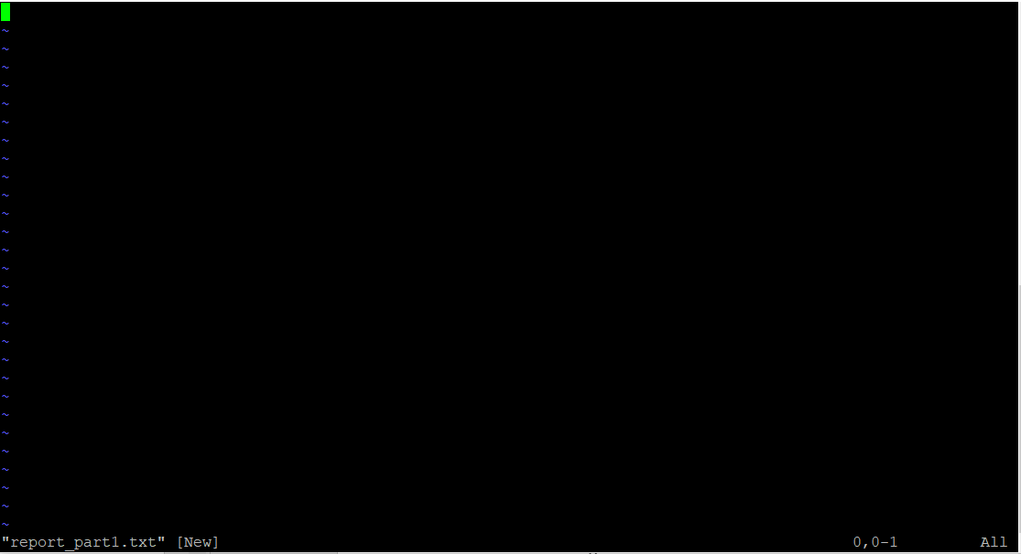



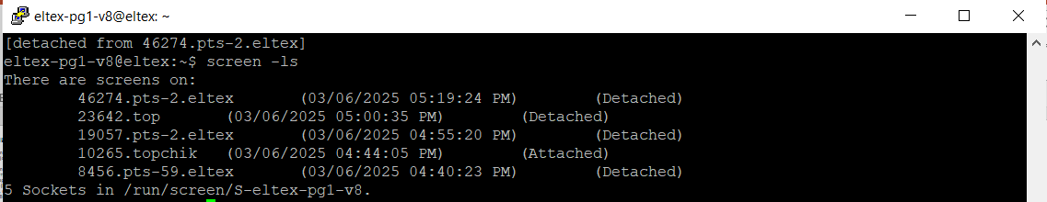  
  
  


  
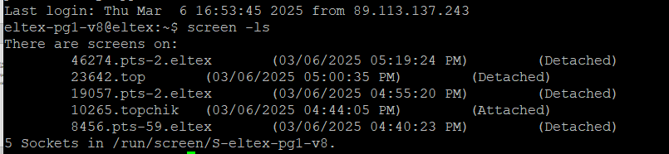



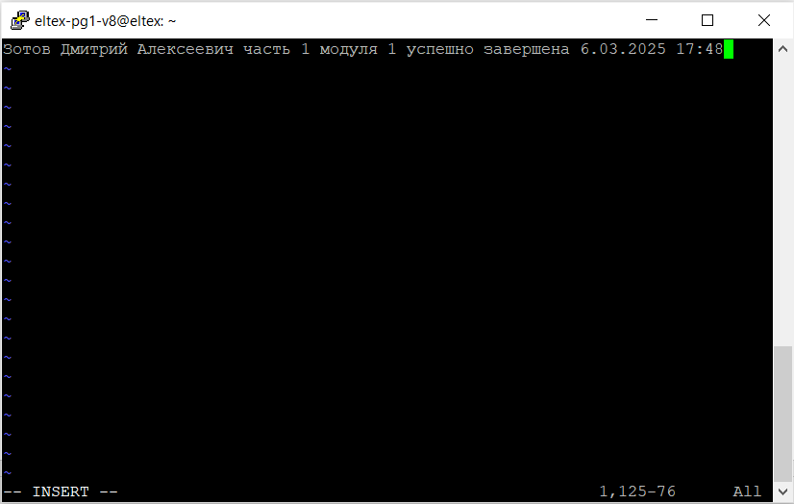



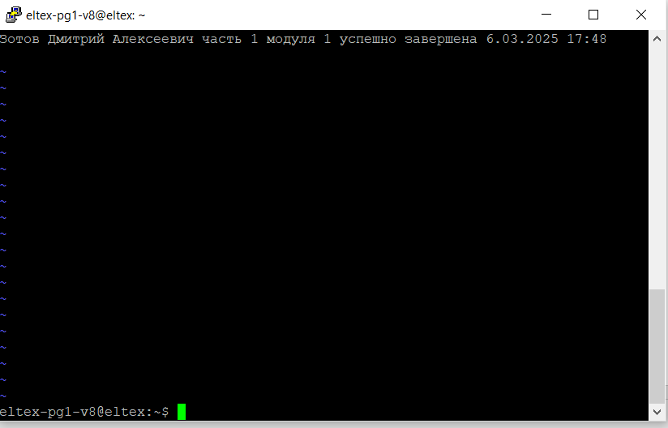  
Прошелся по всем сессиям и закрыл с помощью Ctrl+a d



  




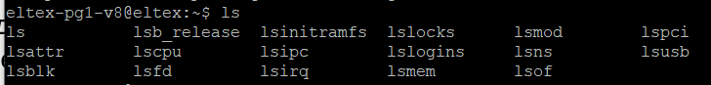  
  








  






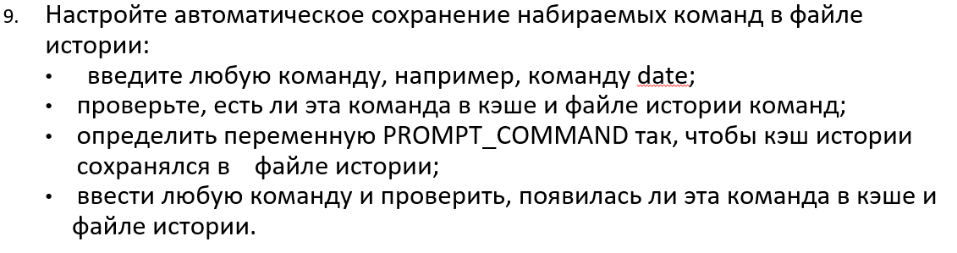

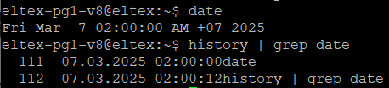

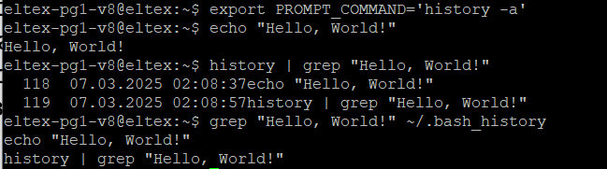  
  
  
  


  
  
  








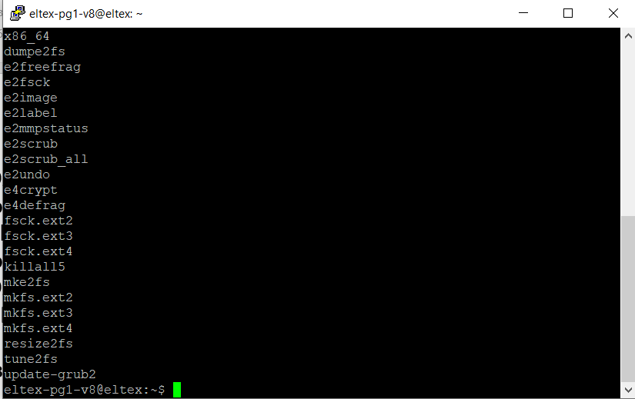









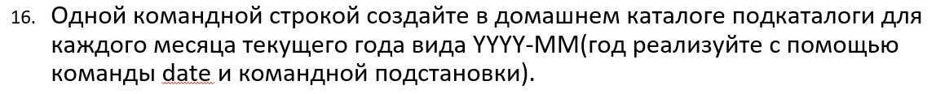

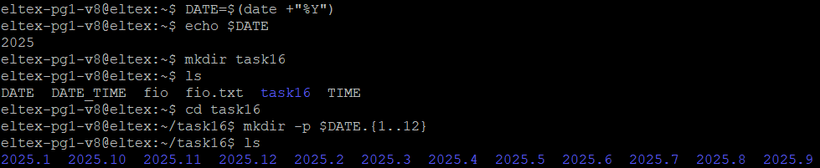





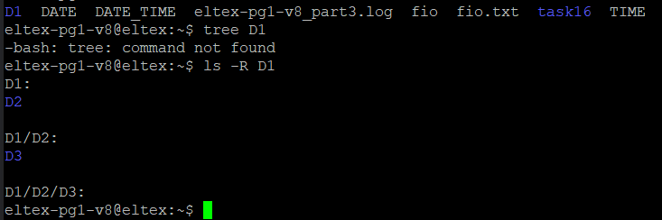



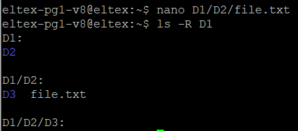

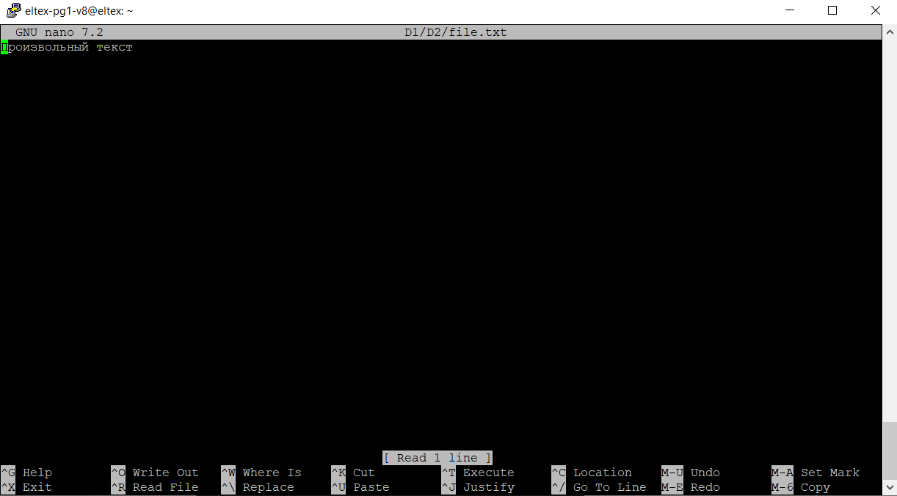









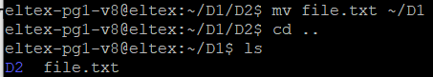







Рабочей оказалась жесткая ссылка, так как она ссылается на тот же inode, а символьная ссылка оказалась не рабочей потому что она хранит только путь к файлу.

